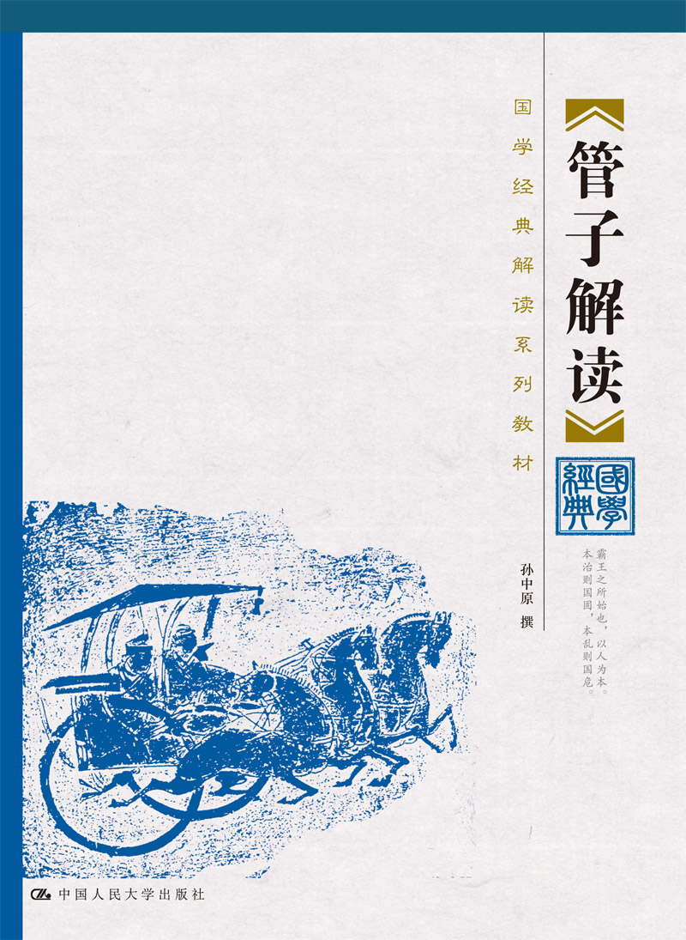
书名：管子解读（国学经典解读系列教材）
书号：978-7-300-21800-7
著者：孙中原
责任编辑：吕鹏军
成品：170*228页数：527
纸张：70克玉龙胶
装帧：平装
出版时间：2015-09-08
定价：78.00元
出版社：中国人民大学出版社

- 本书卖点
  - 中国人民大学哲学院教授、博士生导师，中国墨子学会副会长，中国逻辑学会原副会长孙中原教授《管子》文献学、哲学和人文学研究的力作。
  - 用现代科学方法，诠释《管子》元典，阐发管学理念。
  - 行文流畅，精练雅致，生动有趣，适合人民大众的阅读口味。

◆ 读者定位
1、国学研究者
2、国学爱好者

- 作者简介
孙中原（1938— ），1960年中国人民大学哲学系毕业。研究生学历。1961—1964年师从中国科学院汪奠基、沈有鼎，专攻中国古代文献。中国人民大学哲学院教授、博士生导师，中国墨子学会副会长，中国逻辑学会原副会长，台湾东吴大学客座教授（2008）。主要研究诸子百家、国学和中国传统文化。著作有《中华大典•哲学典•诸子百家分典》、《墨学通论》、《墨者的智慧》、《墨子及其后学》、《墨子鉴赏辞典》、《墨子今注今译》、《墨学与现代文化》、《墨子解读》及《墨翟与〈墨子〉》等40余部。在海内外发表学术论文200余篇。
- 内容简介
《管子解读》一书彰显管仲学派的哲学和人文学精华，由前言、题解、原文、注释、译文、解读、哲学范畴类编和参考书目构成。用现代科学方法，诠释《管子》元典，阐发管学理念，揭示其重要的学术价值和对当今社会的启示借鉴意义，是《管子》文献学、哲学和人文学研究的力作。《管子》原文，用规范通俗的现代汉语翻译。注释、译文和解读，突出管仲学派的合理思想和表达技巧。行文流畅，精练雅致，生动有趣，适合人民大众的阅读口味。

◆ 简要目录
目录
前言1
第一编哲学
1.形势
2.形势解
3.七法
4.宙合
5.枢言
6.八观
7.问
8.心术上
9.心术下
10.白心
11.水地
12.内业
13.九守
第二编政法伦理哲学
14.牧民
15.权修
16.立政
17.立政九败解
18.乘码
19.版法
20.版法解
21.五辅
22.法禁
23.重令
24.法法
25.霸形
26.霸言
27.戒
28.君臣上
29.君臣下
30.小称
31.四称
32.正
33.任法
34.明法
35.明法解
36.正世
37.治国
38.封禅
39.小问
40.七臣七主
41. 禁藏
42.入国
43.桓公问
第三编军事哲学
44.兵法
45.地图
46. 参患
47.制分
48.势
49.九娈
第四编历史哲学
50.大匡
51.中匡
52.小匡

《管子》哲学范畴类编
参考书目

◆ 上架建议
国学

书摘
前言
一、本书内容和宗旨
本书彰显管仲学派的哲学和人文学精华，由前言、题解、原文、注释、译文、解读、哲学范畴类编和参考书目构成。用现代科学方法，诠释《管子》元典，阐发管学理念，揭示其重要的学术价值和对当今社会的启示借鉴意义，是《管子》文献学、哲学和人文学研究的力作。《管子》原文，用规范通俗的现代汉语翻译。注释、译文和解读，突出管仲学派的合理思想和表达技巧。行文流畅，精练雅致，生动有趣，适合人民大众的阅读口味。
二、《管子》版本和篇目
《管子》是一部重要的国学经典，成书于春秋战国期间，是齐国管仲学派托名管仲（前725—前645）的学术论文集。战国时广为流行。《韩非子•五蠹》说：“藏《商》、《管》之法者，家有之。”《管》指《管子》。《韩非子》多次引用《管子》的话，认为是管仲所说。
司马迁《史记•管晏列传》自称曾读《管子》，把《管子》看作管仲“著书”，肯定管仲之书“世多有之”。西汉史学家刘向编辑《管子》，记载《管子》不同抄本564篇，“校除复重”，“定著八十六篇”。刘向校本流传后世，遗失10篇，今存76篇。汉隋唐宋，官修史书图书目录，都收《管子》，题管仲著。
本书依据“国学经典解读系列教材”编写指导思想，在字数范围内，选择优秀的代表性篇目，彰显管仲学派的哲学和人文学精华，精选《管子》52篇，分四编解读。第一编哲学，含原文13篇：1.形势。2.形势解。3.七法。4.宙合。5.枢言。6.八观。7.问。8.心术上。9.心术下。10.白心。11.水地。12.内业。13.九守。第二编政法伦理哲学，含原文30篇：14.牧民。15.权修。16.立政。17.立政九败解。18.乘码。19.版法。20.版法解。21.五辅。22.法禁。23.重令。24.法法。25.霸形。26.霸言。27.戒。28.君臣上。29.君臣下。30.小称。31.四称。32.正。33.任法。34.明法。35.明法解。36.正世。37.治国。38.封禅。39.小问。40.七臣七主。41.禁藏。42.入国。43.桓公问。第三编军事哲学，含原文6篇：44.兵法。45.地图。46.参患。47.制分。48.势。49.九娈。第四编历史哲学，含原文3篇：50.大匡。51.中匡。52.小匡。
为清眉目，目录和文内篇名前统一标顺序号。正文校勘，古代异体字和通假字，径直转换为现代规范简体字。为行文简明，校勘理由不详述。《管子》哲学范畴类编，分世界观、认识论、逻辑学、历史哲学、政治哲学、伦理哲学和美学7类，列范畴134个，统一编顺序号，标篇名、出处，方便检索查考。
本书编撰，参考唐尹知章（669—718）《管子注》（明赵用贤1582年刊本，清《四库全书》本，商务印书馆《四部丛刊》本），明刘绩《管子补注》（清《四库全书》本），清戴望（1837—1873）《管子校正》（《诸子集成》本，北京，中华书局，1954），郭沫若、闻一多、许维遹《管子集校》（北京，科学出版社，1956），赵守正《管子通解》（北京，北京经济学院出版社，1989），以及其他国内外各种版本，汲取前人研究成果。
三、管仲智谋和哲理
解读《管子》，是为弘扬优秀传统文化遗产，从中汲取智慧营养和哲理借鉴。管仲，名夷吾，字仲，春秋时齐国颍上（今安徽阜阳）人，前685—前645辅佐齐桓公图霸四十年。齐桓公姜小白，前685—前643在位共四十三年，春秋五霸之首，以管仲为相，九合诸侯，一匡天下。桓公善用管仲之谋，增益智慧。《小匡》说：“桓公能假其群臣之谋以益其智也。其相曰夷吾。”“明君在上，察相在下也。”“若欲霸王，夷吾在此。”管仲辅佐齐桓公，共图实现霸王梦。
《霸形》载桓公说：“寡人之有仲父（管仲）也，犹飞鸿之有羽翼也，若济大水有舟楫也。仲父不一言教寡人，寡人之有耳，将安闻道而得度哉？”桓公把管仲智谋，比作鸿雁翅膀，过河船只。鸿雁没翅膀，不能飞。过河没船只，空自望水兴叹。如果没有管仲的智谋哲理之言以相教，桓公就觉得是白长耳朵，而听不到治国安邦的道理法度，朝思暮想的霸王梦，将无法实现。《管子》挥洒管仲的智谋哲理。书中文史哲、政经法、军事、外交、文化、教育、个人修养、人际交往的智谋哲理，应有尽有。其言妙道，足以启发今人，流传后世。
争强先争谋。《霸言》说：“争强之国，必先争谋”，“王者之术”，“必先定谋虑”。在竞争激烈的社会生活中，若想争当强者，就应先争谋略，在智谋哲理上争占优势。兵马未动，智谋先行。《七法》说：“凡攻伐之为道也，计必先定于内，然后兵出乎境。计未定于内，而兵出乎境，是则战之自败，攻之自毁。”《参患》说：“计必先定，而兵出于境。计未定而兵出于境，则战之自败，攻之自毁。”
《管子》的智谋哲理，有多样性、选择性、全面性、综合性、灵活性和预见性的特征。《管子》是管仲及其学派遗留的宝贵精神财富，是争强者的智慧谋略宝藏。管仲提倡大数、大计，即大智谋、大策略。
《宙合》提出“指意要功”的选谋原则，选择意图和功效最佳的智谋策略实行。《形势》说：“谋巨者可与远举，顾忧者可与致道。其计也速，而忧在近者，往而勿召也。举长者，可远见也。”谋略巨大悠远的人，可跟他共图大事。顾虑忧患的人，可跟他同道远行。贪图速效，只顾眼前小利的人走开，就切莫再召他回来。
大由小构成，总体质变由局部量变累积。大小互相依赖，相辅相成，对立统一，互相转化。管仲提倡大智谋，不是大而无当，脱离实际，是主张在政治、经济、文化、军事、外交、待人处世各方面踏实肯干和巧干。
《问》说：“问事，事先大功，政自小始。”解决问题，从大处着眼，小处着手，脚踏实地，力戒假大空话。《形势解》说：“海不辞水，故能成其大。山不辞土石，故能成其高。明主不厌人，故能成其众。士不厌学，故能成其圣。”海不排斥水，所以能浩大无际。山不排斥土石，所以能高大无比。明君不讨厌人，所以能受众人拥戴。名士不讨厌学习，所以能成圣贤。
管仲之谋使齐国由弱变强，由穷变富。齐国是周成王外祖父姜太公吕尚的封国，占有今山东北部淄博周围数百里小片土地，偏居东海之滨。司马迁形容是“区区之齐”，“在海滨”。传国到齐桓公，任用足智多谋的管仲为相，“通货积财，富国强兵”，“九合诸侯，一匡天下”，成为春秋诸侯国第一霸主，是当时华夏诸侯国中最先进强大之国。
司马迁说，这都是得力于管仲之谋。《史记•管晏列传》说：“鲍叔遂进管仲。管仲既用，任政于齐，齐桓公以霸，九合诸侯，一匡天下，管仲之谋也。”《史记•平准书》说：“齐桓公用管仲之谋，通轻重之权，徼山海之业，以朝诸侯，用区区之齐，显成霸名。”
《七法》说：“不明于计数，而欲举大事，犹无舟楫而欲经于水险也。”不明白计谋策略，想办成大事，就像没有船只，而想渡水险。《霸言》说：“智者善谋”，智者善谋划。“智者尽其智，谋士尽其谋”，“谋士尽其虑，智士尽其智”，事情就好办。
《管子》有丰富的智谋蕴藏。《牧民》说：“知予之为取者，政之宝也。”“予之为取”，给予它，才能取自它。以“给”为手段，达到“取”的目的。先给民众利益，才得民众拥戴。把“予之为取”作为基本政治、经济谋略：若欲取，就先予；只有先予，才能取。齐国开明之士，深知管仲谋略，用“大斗出，小斗进”方法，先使百姓得实惠，民众竞唱着歌谣，自愿归趋，势如流水。
《霸言》说：“释实而攻虚，释坚而攻脆，释难而攻易。”避开实力，击其空虚。避开坚固，击其脆弱。避开难攻，击其易取。这是避坚攻弱的军事谋略。攻坚易受挫，攻弱易奏效。《制分》说：“凡用兵者，攻坚则轫，乘瑕则神。攻坚则瑕者坚，乘瑕则坚者瑕。故坚其坚者，瑕其瑕者。屠牛坦朝解九牛，而刀可以莫铁，则刃游间也。”凡用兵，攻坚易受挫，攻弱易取效。攻坚，其薄弱环节，也会变坚固。攻弱，其坚固部分，也会变薄弱。面对敌人坚固环节，稳住不动。面对敌人薄弱环节，设法削弱。屠牛坦一朝割解九头牛，屠刀锐利能削铁，这是因为刀刃在骨缝间活动的缘故。
睿智良谋，源于周密的调查和深邃的思考。《八观》专讲各方情况的调查观测，《问》专论各种难题的询问思索，《内业》阐明“思索生智”（思维生智慧）的道理。作者用诗一般语言疾呼：“您能专心吗？您能一意吗？能不用占卜，预知吉凶吗？能无求于人，自行解决问题吗？那么，就请您思考，思考，再思考吧!”认真调查和思考，不断绽放智慧花。
司马迁《史记•管晏列传》说管仲“善因祸而为福，转败而为功”。“管仲之谋”，处处贯串利害、祸福、胜败对立转化的深刻哲理。《重令》说：“天道之数，至则反，盛则衰。人心之变，有余则骄，骄则缓怠。”《封禅》、《小称》载管仲劝诫桓公韬光养晦，谦虚谨慎，切勿沉溺逸乐忘忧患。《君臣上》说：“别而听之则愚，合而听之则圣。”只听一面是愚蠢，兼听全面才圣明。《桓公问》载管仲建议桓公，设“啧室之议”的机构和制度，受理来自各方的意见，提出让东郭牙主管，因他敢批评上级过错，能为坚持真理而力争。
伟大谋略，刚柔相济，软硬兼顾，“方”的原则性和“圆”的灵活性并存，既能坚持基本原则，又善“乘时进退”，“与变随化”，根据时机，灵活进退。王者善用好时机，圣人善用变易学。《宙合》说：“‘春采生，秋采蓏，夏处阴，冬处阳’，此言圣人之动静、开合、屈伸、盈缩、取予之必因于时也。时则动，不时则静。”“所贤美于圣人者，以其与变随化也。”春天采摘鲜嫩叶，秋天采摘熟瓜果，夏天喜处阴凉地，冬天喜处艳阳天。圣人动静，开放收拢，弯曲伸张，拉长缩短，收取给予，跟随时机而变。合乎时宜就动作，不合时宜就停止。圣人贤哲美善，因能随时而变。
《君臣下》说：“主劳者方，主制者圆。圆者运，运则通，通则和。方者执，执则固，固则信。”“决之则行，塞之则止。”“能决之，又能塞之。”主管劳力要方正，主管号令要圆融。圆的便运转，运转能变通，变通就和谐。方的能坚执，坚执能稳固，稳固能信诚。开决就流通，堵塞就停止。圣人能决又能塞，“决塞”本是方法论。《七法》说：“予夺也，险易也，利害也，难易也，开闭也，杀生也，谓之决塞。”给予夺取，险恶平易，利益祸害，困难容易，开放闭合，诛杀新生，叫“决塞”（开决堵塞）。
本书哲理选篇，充满辩证法宇宙观方法论的至理名言。英明谋略善预见。《宙合》说：“明乎物之往者，必以其类来也。”《形势》说：“不知来者视之往。”从诸多往事典型，抽象概括智谋哲理，具有一般性和普遍性，放之四海而皆准，行之百世而不悖，足可类推未来，当代实践可借鉴。
2013年10月中国人民大学出版社出版拙撰《墨子解读》（“国学经典解读系列教材”），后奉中国人民大学国学院领导黄朴民诸教授命，编撰本书。在本书出版之际，谨向指导撰稿的中国人民大学国学院领导黄朴民、杨庆中、梁涛诸教授，向精心编校本书的中国人民大学出版社编辑，致以诚挚谢意。不当之处请指正。
孙中原，2014年10月27日于北京世纪城远大园寓所
2015年7月6日校毕

